The 7th Japan-Korea Joint Symposium for Landslides 2014 /June 19-20, 2014 / Goyang Gyeonggi-Do / Korea

석회암 지대 비탈면의 강우 침투해석 사례 연구
Case study on rainfall infiltration analysis of the slope in limestone area

權五一 O-Il Kwon1), 金振煥 Jin-Hwan Kim2)

¹⁾ 한국건설기술연구원 Geo-인프라연구실 수석연구원, Senior Researcher, Geotechnical Engineering Research Division, Korea Institute of Construction Technology
²⁾ 한국건설기술연구원 Geo-인프라연구실 전임연구원, Research Specialist, Geotechnical Engineering Research Division, Korea Institute of Construction Technology

SYNOPSIS : The purpose of this paper is to introduce the case study on rainfall infiltration analysis of limestone slope. The slope is produced by the expansion of the national highway road, and the upper part of the slope is in an unstable state by rainfall infiltration. Fresh rock is distributed at the bottom part of the slope.

Keywords : limestone, slope analysis, rainfall infiltration, countermeasure

1. 서 론

연구대상 비탈면은 총연장 105m이며, 최대 높이는 20m이다. 비탈면 주변은 준산악 지형을 이루고 있으며 전방에 계곡지형에 의한 수계가 형성되어 있다.
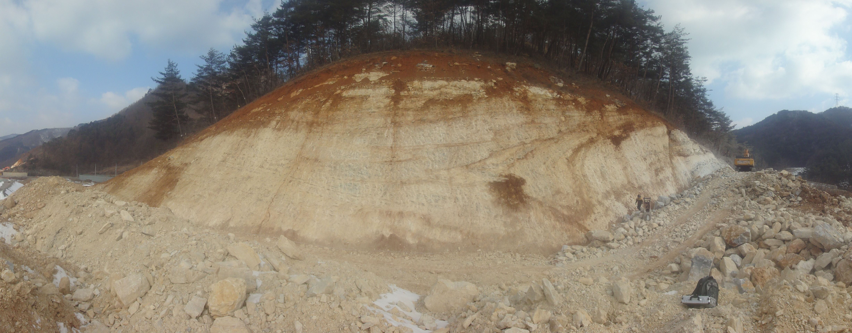
Fig 1. Front view of the slope

2. 비탈면 안정해석

2.1 강우침투해석 조건

국내 여러 비탈면 관리 기관에서 제시하고 있는 건기 및 우기시 안정해석을 위한 지하수위 적용기준에 의하면 일반적으로 건기시에는 지하수위를 고려하지 않고 우기시에는 지하수위가 지표면까지 포화되는 것으로 가정하여 해석하도록 하고 있다.

2.2 응력-침투 연계해석을 위한 침투해석

침투해석을 이용한 안정성 평가를 위하여 SoilWorks 프로그램을 이용하였다. 내부 또는 외부의 경계조건이 시간에 따라 변화하는 비정상류해석을 수행하였으며, 이때의 응력-침투 연계해석을 통하여 비탈면 활동에 영향을 미치는 요소들을 고려하여 비탈면 안정 해석을 수행하였다.

Table 1. Results of rainfall infiltration analysis
Initial groundwater level | Rainfall infiltration analysis(24hr)
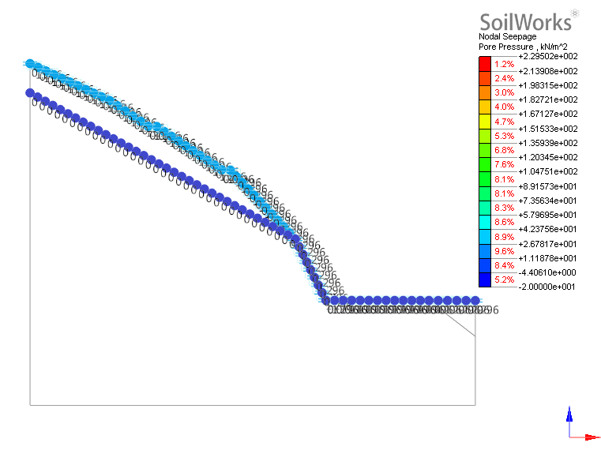 | 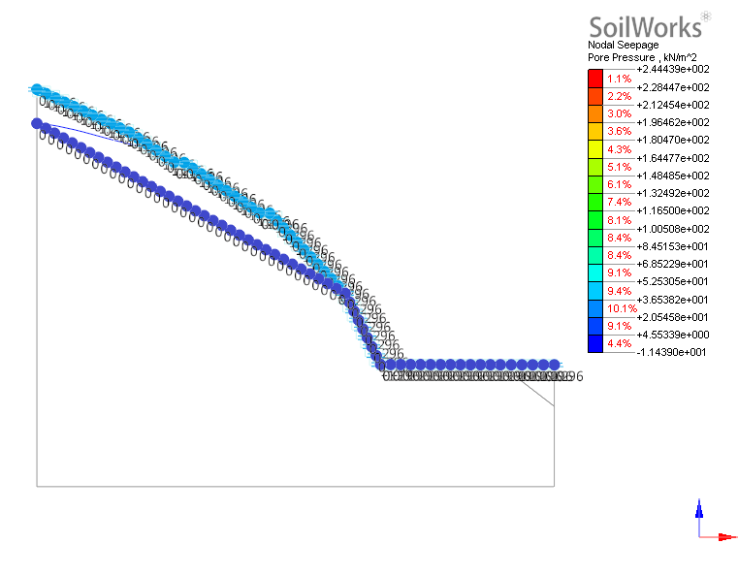

3. 결 론

연구대상 비탈면은 대체로 신선한 암반구간이 주를 이루고 있으나 소단 직하부의 파쇄가 심한 영역과 소단 상부 토사구간의 경우 시간이 경과함에 따라 지속적으로 세굴 또는 표층붕괴 현상이 발생할 것으로 판단된다. 이에 비탈면 안정성 확보를 위하여 비탈면 하단부로부터 약 13m 높이 지점 상부에 쏘일네일링을 적용하고 추가로 식생공을 시공하여 안정성을 확보하는 방안이 적절할 것으로 판단된다.
연구대상 비탈면을 구성하는 암종인 석회암은 불연속면을 따라서 물이 침투할 경우 급속도로 풍화가 진행되어 신선한 암반이 풍화토화 되는 특징을 갖고 있다. 따라서 비탈면 법면에 누수가 관찰되는 지점에는 수평배수공을 설치하여 비탈면 내부에 존재하는 물이 원활히 배수되도록 조치여야 한다.

참고문헌

1. 권오일, 김진환 (2013), 강우 침투에 의한 비탈면 불안정 영역 대책방안 검토, 한국지반공학회 사면안정위원회 학술대회 논문집
2. 평창-정선 도로건설공사(2공구) 위험비탈면 안정성 검토 연구 용역 최종보고서 (2013), 건기연 2012-033, 한국건설기술연구원.
3. Cluzel, D., Cadet, J. P. and Lapierre, H. (1990), Geodynamics of the Ogcheon Belt(South Korea), Tectonophys, Vol.183, pp.41∼56.

감사의 글

본 연구는 oo 지원(과제명: oooo)에 의해 수행되었으며, 이에 협조해주신 분들께 감사 드립니다.

